
ДИМЕРСЬКА СЕЛИЩНА РАДА
ВИШГОРОДСЬКОГО РАЙОНУ КИЇВСЬКОЇ ОБЛАСТІ

70 сесія VIII скликання

РІШЕННЯ

Про надання дозволу на поділ земельної ділянки ТОВ «ВІТОР СИСТЕМС»

Розглянувши лист ТОВ «ВІТОР СИСТЕМС» (код ЄДРПОУ 33998348) про надання дозволу на розробку технічної документації із землеустрою щодо поділу земельної ділянки в с. Литвинівка, Вишгородського району Київської області, беручи до уваги подані графічні матеріали, керуючись ст. 56 Закону України «Про землеустрій», ст. 12, 79¹ Земельного кодексу України, ст. ст. 26, 59 Закону України «Про місцеве самоврядування в Україні», враховуючи рекомендації постійної комісії з питань земельних відносин, природокористування, планування території, будівництва, архітектури, охорони пам’яток, історичного середовища та благоустрою від 10.09.2025 року, селищна рада

ВИРІШИЛА:

- Надати Товариству з обмеженою відповідальністю «ВІТОР СИСТЕМС» (код ЄДРПОУ 33998348) дозвіл на розробку технічної документації із землеустрою щодо поділу земельної ділянки з кадастровим номером 3221884400:07:057:0104, площею 2,7363 га, цільове призначення для іншого сільськогосподарського призначення (код згідно КВЦПЗД – 01.13) на дві земельні ділянки: №1 площею 1,3682 га та 1,3681 га (згідно плану поділу – Додаток 1 до рішення).
- Розроблену технічну документацію із землеустрою, після державної реєстрації новоутворених в результаті поділу земельних ділянок подати на затвердження до Димерської селищної ради.
- Контроль за виконанням цього рішення покласти на начальника відділу земельних відносин, архітектури, містобудування та комунальної власності Димерської селищної ради Романа Нагалюка.

Селищний голова Володимир ПІДКУРГАННИЙ

Селище Димер
12 вересня 2025 року
№2291-70-VIII

Додаток 1 до рішення від 12 вересня 2025 року №2291-70-VIII

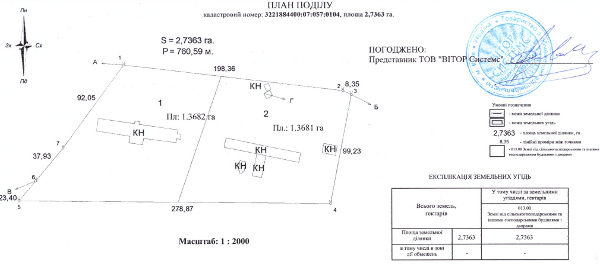

Селищний голова Володимир ПІДКУРГАННИЙ

